存在问题的政务新媒体列表
序号 | 微信 | 微博 | 截图 | 备注
1 | 东方市生态环境保护局 | 东方市生态环境保护局 | 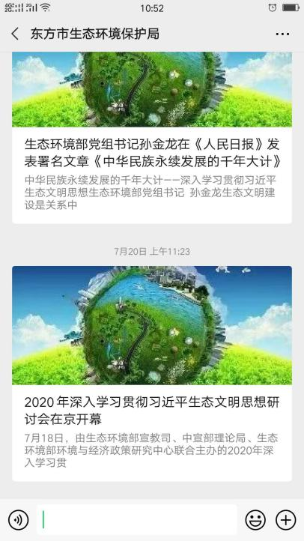 | 内容更新不及时（更新时间7月20日）；未提供有效互动功能
2 | 海南东方农业 |  | 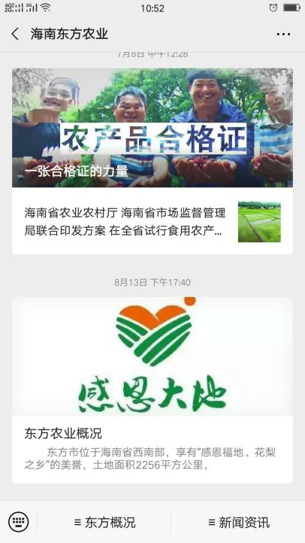 | 未提供有效互动功能
3 | 东方市人力资源和社会保障局 |  | 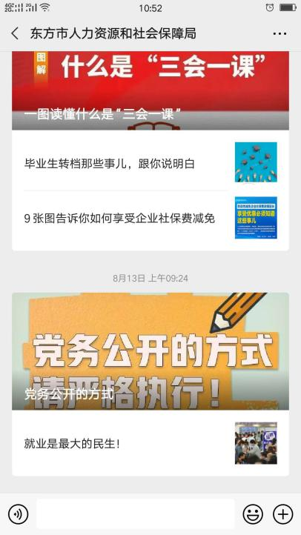 | 未提供有效互动功能
4 |  | 东方司法 | 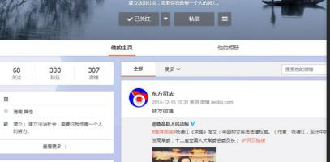 | 微博内容更新不及时
5 | 大田宣传 |  | 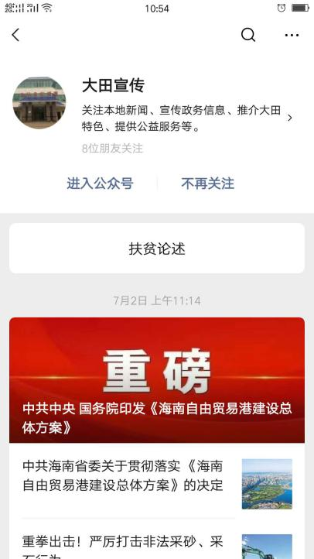 | 内容更新不及时（更新时间7月2日）；未提供有效互动功能
6 | 四更宣传 |  | 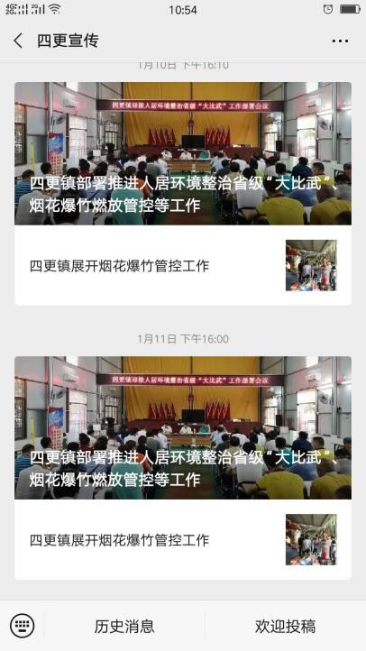 | 内容更新不及时（更新时间1月11日）；未提供有效互动功能

